**Министерство образования науки Российской Федерации**

**УФИМСКЙИ КОЛЛЕДЖ СТАТИСТИКИ, ИНФОРМАТИКИ И ВЫЧИСЛИТЕЛЬНОЙ ТЕХНИКИ**

ОТЧЁТ по практике

ПП.01.01

Выполнил:

Студент группы: 19П-5

Чеботарёв В. В.

Преподаватель: Храмов Л.А.

2021

1 Постановка задачи

Необходимо создать программу, позволяющую с помощью псевдослучайных чисел обрабатывать запросы пользователя на:

* Генерацию псевдослучайного числа в определённом диапазоне, который задаст пользователь. Присутствует возможность произвести несколько генераций за раз и подсчитать количество удовлетворительных сгенерированных чисел, находящихся в диапазоне, который также указывает пользователь.
* Генерация случайного набора букв, с учётом некоторых правил, позволяющих сгенерировать строку, максимально похожую на слово. У пользователя имеется возможность добавить в слово окончание, приставку, а также сгенерировать набор букв, не используя правила, предопределённые для генерации слов. Также имеется возможность генерировать как английские слова, так и русские.
* Генерация связки из случайной фамилии и имени, предварительно хранящиеся в ресурсах программы.

2 Анализ предметной области

Людям бывает необходимо проверить результаты случайных событий с помощью технологий генерации псевдослучайных чисел в ЭВМ. Подобное поможет проводить опыты и получать нужные данные для их последующей обработки, сбора, составления статистики, и другого.

Одна из главных отличительных черт человека от машины – мышление и креативность, позволяющие создавать новое (или переделанное старое) с помощью своей фантазии и ума. К сожалению, не все одарованы фантазией и креативностью, а потребность в совершенно новых названиях или именах всё ещё может оставаться.

Всё вышесказанное может решить программирование, путём создания необходимого обеспечения, позволяющего удобно работать с технологией псевдорандома через простой интерфейс.

Далее представлен интерфейс ПК версии программы (Рисунок 1):

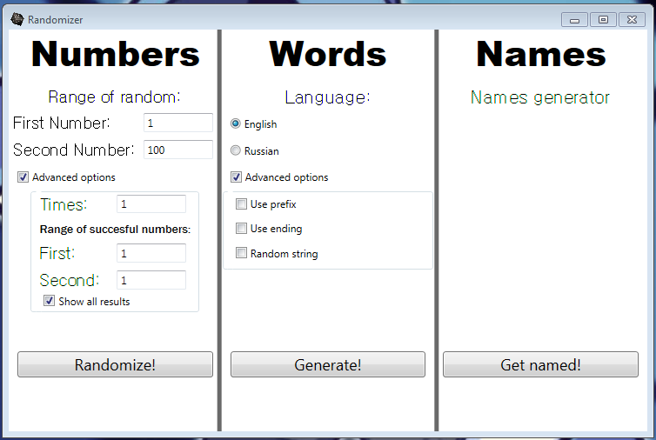

Рисунок 1

3 Описание входной, выходной информации

На вход требуются информация в виде чисел лишь в первой части программы, отвечающей за работу с числами. Помимо чисел, в первой и второй части программы используются отметки, которые могут лишь иметь 2 значения: отсутствие галочки и её наличие.

В случае работ с числами, на выход идёт коллекция чисел, записанная в строку. В случае работы с генерацией слова – на выход идёт набор символов, записанный в строку. В случае работы с генерацией имени, на выход идёт комбинация двух слов, берущихся из огромной коллекции заранее заготовленных имён и фамилий.

4 Контрольный пример

В текстовые поля должны поступать исключительно числа, иначе поле будет считаться заполненным неверно и будет устанавливать соответствующее ей значение по умолчанию.

Пример входных данных в разделе работы с числами на Рисунке 2:

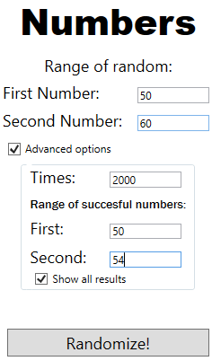

Рисунок

В данном примере мы заполнили поля для генерации 2000 чисел в диапазоне 50-60, включили подсчёт сгенерированных чисел в диапазоне 50-54, а также включили отображение всех результатов – сгенерированные числа и количество успешных среди них.

Пример входных данных в разделе генерации слова на Рисунке 3:

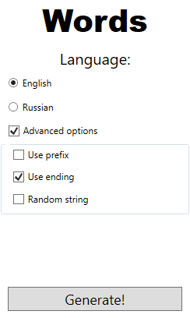

Рисунок

Здесь мы задали генерацию слова, которое будет на английском языке и со случайным окончанием.

В разделе генерации имени не нужно ничего вводить. Достаточно нажать кнопку, так как все данные уже предоставлены программе в ресурсах.

5 Требования к аппаратному, программному обеспечению

Минимальные системные требования:

* Монитор
* Клавиатура, мышь или иной способ вводить текстовую информацию
* Процессор Celeron 430 (1.80 ГГц)
* Видеокарта с видеопамятью от 64 МБ
* Оперативная память 128 МБ
* Место на диске 24 МБ
* .NET Framework 4.8
* Windows 7, 10 (x64, x86)

Для лучшей скорости генерации чисел рекомендуется иметь более мощный процессор. Чем мощнее – тем лучше.

6 Тест-кейсы

9 Руководство пользователя для настольного приложения

В части работы с числами, на вход должны поступать числа, а также отметка пользователя, влияющую на отображение результатов. На рисунке 2 помечены поля для заполнения. Каждое поле помечено небрежно нарисованной цифрой слева, на которые мы будем сейчас ссылаться для объяснения предназначения каждого из них:

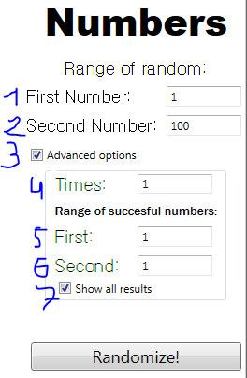

1 и 2 – границы диапазона случайного числа, которого нужно сгенерировать. Причём не обязательно первое число должно быть нижней границей, а второе – верхней, - программа сама поменяет их местами, если это потребуется. По умолчанию диапазон 1-100. Обе границы диапазона включаются в список возможных чисел.

1. 3 - отметка, позволяющая пользователю изменять продвинутые параметры работы с числами. По умолчанию выключено.
2. 4 – количество чисел, которое нужно сгенерировать за раз. Скорость выполнения генерации напрямую зависит от вычислительной мощности процессора. Также, работая на фоне, генерация происходит быстрее. По умолчанию =1.
3. 5 и 6 – границы диапазона чисел, считающихся успешными среди сгенерированного набора чисел. Программа будет считать их количество. По умолчанию =1.
4. 7 – отметка, позволяющая пользователю скрыть или показать сгенерированные числа среди результатов. Рекомендуется отключить, если вам необходимо лишь узнать количество успешных чисел. По умолчанию включено.